



L'HyperText Markup Language, HTML, désigne un type de langage informatique descriptif. Il s'agit plus précisément d'un format de données utilisé dans l'univers d'Internet pour mettre en forme des pages Web. Il permet, entre autres, d'écrire de l'hypertexte, mais aussi d'introduire des ressources multimédias dans un contenu. En dehors de ordinateurs, l’HTML peut être aussi lu sur différents supports connectées comme les tablettes ou les smartphones.

Il a été créé en 1989 par Tim Berners Lee, il a progressivement subi des modifications et propose depuis 2014 une version HTML5 plus aboutie. Il fait partie des trois principales inventions du World Wide Web avec le protocole HTTP ou les URL.

L'HTML est ce qui permet à un créateur de sites Web de gérer la manière dont le contenu de ses pages Web va s'afficher sur un écran, via le navigateur. Il repose sur un système de balises permettant de titrer, sous-titrer, mettre en gras, etc., du texte et d'introduire des éléments interactifs comme des images, des liens, des vidéos.

Une page HTML comporte comme structure de base la formule suivante :

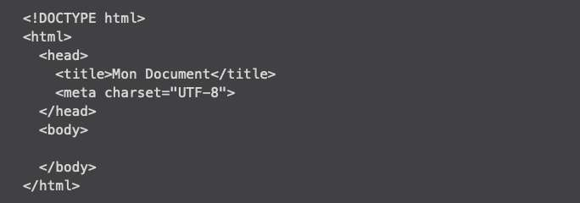

Elle est articulée via diverse balises, se langage repose sur une syntaxe simple, dont l'unité de base est la balise. Les balises vont toujours par deux, une pour ouvrir l'élément, l'autre pour le fermer (les balises fermante contiennent après le premier chevron un slash ‘’/’’ comme par exemple </body>). Sauf quelques exceptions comme la balise <br> ne nécessitent pas de balises fermantes.

Elle est généralement composée d’une partie d’en-tête <head>, d’une partie corps <body> qui d’ailleurs est la partie la plus importante du fichier, il ne peut en n’avoir qu’un par page HTML et il représente le contenu principal du document.

Ce <body> peut être ensuite agrémenter de diverses balises pour structurer sa page tel que <header>, <main> et <footer>. L’HTML offre la possibilité de stylisée sa page via une balise <style> dans l’élement <head> ou <body>, mais cela reste très primaire, l’usage voudrai que l’on opte pour une balise <link> mettant en lien un fichier CSS.

